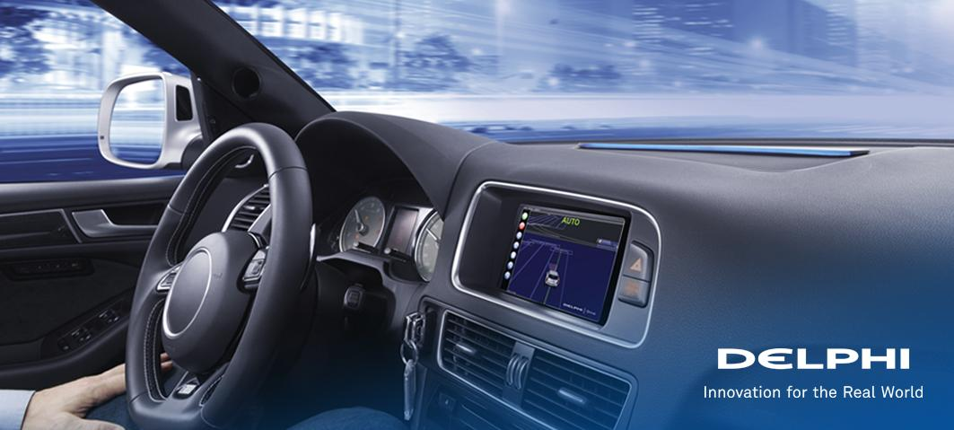
IT Responsible
For Technical Engineering Graduates

Echipa Delphi IT caută un nou coleg.
Daca ești proaspăt absolvent și în căutarea unei oportunități de angajare, așteptăm aplicația ta.
Principalele Responsabilități:
- Instalează, configurează şi asigură mentenanța pentru sistemul de operare Windows, calculatoare, rețele de date, imprimante;
- Asigură suportul tehnic pentru rezolvarea incidentelor;
- Întocmește și ține evidența documentației specifice;
- Oferă suport help desk şi upgrade pentru utilizatorii finali;
- Participă la proiecte având în gestiune coordonarea resurselor, a furnizorilor și subcontractorilor pe parcursul proiectelor;
- Oferiră suport tehnic IT;
- Întocmește diferite rapoarte de gestiune IT.

Cerinţe esenţiale:
- Studii superioare în inginerie informatică (Telecomunicații şi Tehnologia Informației, Automatică şi Calculatoare, Inginerie electrică, Electronică);
- Cunoașterea sistemului de operare Windows;
- Cunoștințe despre infrastructura IT, rețele de calculatoare, cablare structurată/ protocoale rețea;
- Cunoștințe diagnosticare şi depanare tehnică de calcul;
- Persoană orientată către identificarea soluțiilor şi rezolvarea problemelor;
- Atenție la detalii;
- Abilitați interpersonale, capacitatea de a lucra eficient în echipă;
- PC Skills – Microsoft Office (avansat);
- Limba Engleza – nivel avansat.
Vă rugăm să trimiteți CV- ul către Echipa de Recrutare Delphi Iași
Email: diesel.recruitingiasi@delphi.com
Phone: 0232309031/ 0737731685

